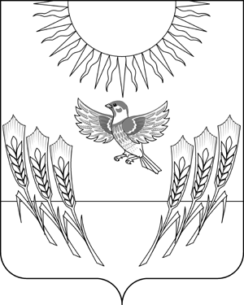
СОВЕТ НАРОДНЫХ ДЕПУТАТОВ
Воробьевского муниципального района
ВОРОНЕЖСКОЙ ОБЛАСТИ

Р Е Ш Е Н И Е

от 06.11.2020 г. . № 7
с. Воробьевка

Об избрании счетной комиссии 2-ой сессии Совета народных депутатов Воробьевского муниципального района Воронежской области

В соответствии со статьей 32 Регламента Совета народных депутатов Воробьевского муниципального района Совет народных депутатов муниципального района

Р Е Ш И Л :

1. Избрать счетную комиссию в следующем составе:
1) Таценко Николай Иванович;
2) Уварова Валентина Петровна;
3) Чеботарев Владимир Владимирович.

2. Настоящее решение вступает в силу с момента его принятия.

Глава Воробьевского
муниципального района В.А. Ласуков

